苗栗縣南埔國小辦理109年度下半年防災演練成果照片
- 辦理時間:109.09.21
- 辦理地點:南埔國小
- 辦理人數:107
- 成果照片
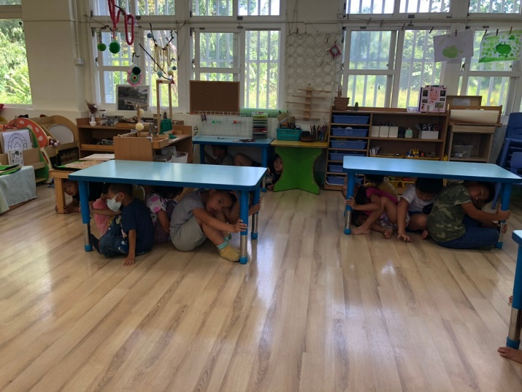 | 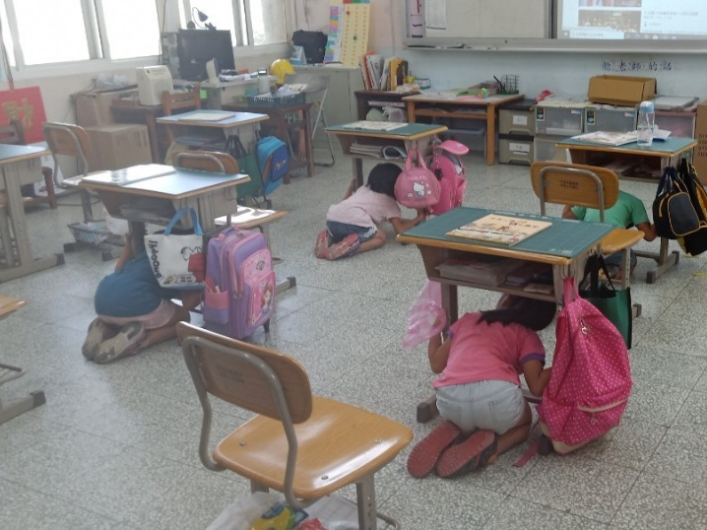
避難掩護 | 趴掩穩
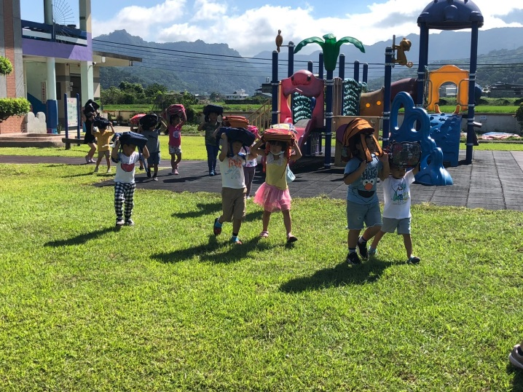 | 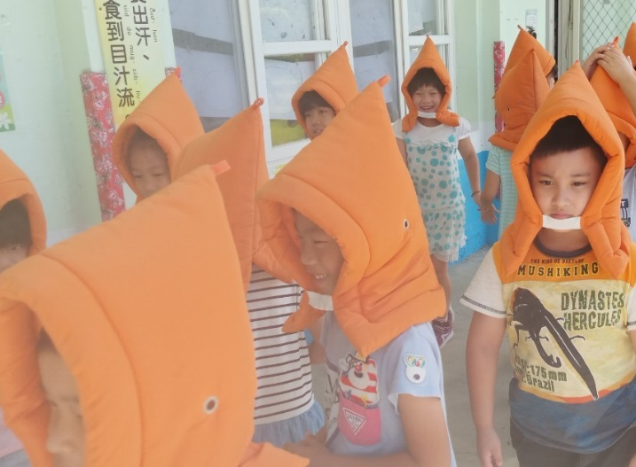
緊急疏散 | 緊急疏散
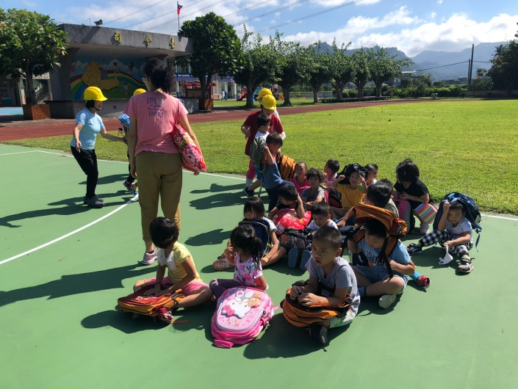 | 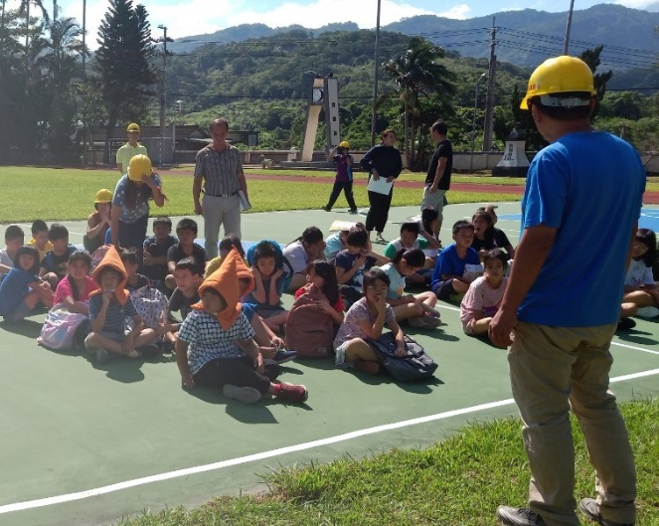
清點人數 | 綜合指導

